|  |  |  |  |
| --- | --- | --- | --- |
| МІНІСТЕРСТВО ОСВІТИ І НАУКИ УКРАЇНИ  КИЇВСЬКИЙ НАЦІОНАЛЬНИЙ УНІВЕРСИТЕТ імені Тараса Шевченка  ФАКУЛЬТЕТ ІНФОРМАЦІЙНИХ ТЕХНОЛОГІЙ  **Кафедра програмних систем і технологій**  Дисципліна  **«Основи програмної інженерії»**  **Лабораторна робота № 1**  **«Розрахунок оцінки розміру, вартості проекту та  трудомісткості розробки програмного продукту»**  **на тему:**  **«Автоматизована система дистанційного навчання»** | | | |
| **Виконав:** | Ільницький Олександр Віталійович | **Перевірила**: | Поперешняк  Світлана Володимирівна |
| Група | ІПЗ-14(6) | Дата перевірки |  |
| Форма навчання | денна | Оцінка |  |
| Спеціальність | 121 |
| 2022 | | | |

Task 1

variant 6

1. Обрати вхідні дані проекту (згідно варіанту) для обчислення його характеристик за базовою COCOMO та обчислити необхідні значення E та D за наведеними у лабораторній роботі формулами.

2. За допомогою спеціалізованого засобу COCOMO Calculator обчислити значення оцінок проекту для трьох типів проекту „Organic”, „Semi-detached” та „Embedded” за базовою COCOMO.

3. Розрахувати за базовим рівнем моделі COCOMO трудовитрати (Е) і визначити час розробки (TDEV). Визначити середню чисельність персоналу (SS) і рівень продуктивності (Р), якщо розмір проекта визначено згідно варіанта.

4. Порівняти розрахунки та провести аналіз.

Bхіднi данні проекту:

Розмір проекту, який розроблюється, оцінюється в 25 KLOC.

Task 1.1

Formuls

1. E = ab* (KLOC)^bb

2. D = cb * E^db

Data

|  |  |  |  |  |
| --- | --- | --- | --- | --- |
| **Тип проекту** | **аb** | **bb** | **cb** | **db** |
| Organic | 2.4 | 1.05 | 2.5 | 0.38 |
| Semi-deteched | 3.0 | 1.12 | 2.5 | 0.35 |
| Embedded | 3.6 | 1.20 | 2.5 | 0.32 |

KLOCK = 25

Solution

1. E = 3*(25)^1.12 = 110.3606
2. D = 2.5 * (110.3606)^0.35 = 12.9695

Task 1.2

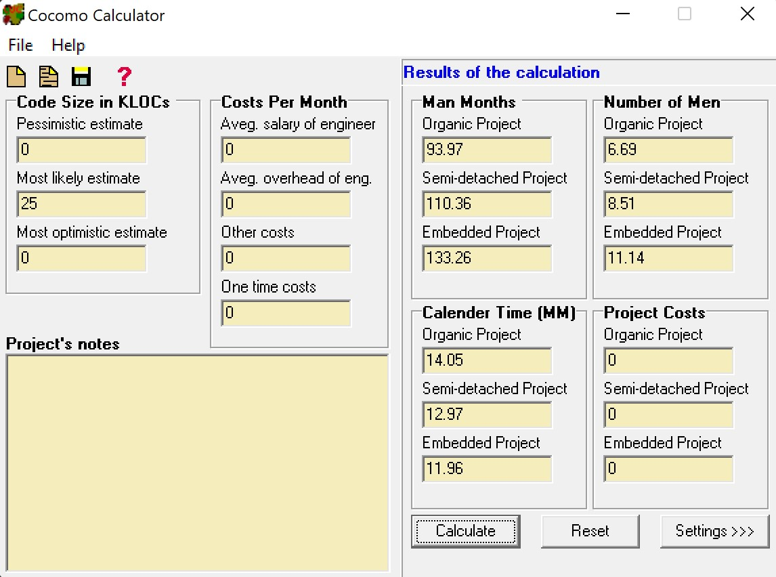

Task 1.3

E (трудовитрати) = 110.3606

TDEV (час розробки) = 12.9695

SS(середня чисельність персоналу) = E/TDEV = 110.3606/ 12.9695 = 8,5092

P (рівень продуктивності) = KLOC/E = 25/110.3606 = 0,2265

Task 1.4

1. Зробивши невеликі дослідження, ми вияснили як працює COCOMO calculator та за якими формулами він обчислює данні.
2. Перевірили правильність роботи нашого калькулятора, звіривши його результати з результатми, які ми отримали(за формулами)

Task 2

Variant 6

1. Визначити режим складності системи за проміжним рівнем моделі COCOMO, якщо значення множників (драйверів) витрат задані нижче

2. Зафіксувати в звіті за допомогою екранних форм зміну КОЖНОГО множника (драйвера) з відповідними поясненнями змін та висновками, щодо змін, які були отримані відносно номінальних значень та значень множників згідно вашого варіанту.

Task 2.1

1.Змінили драйвера

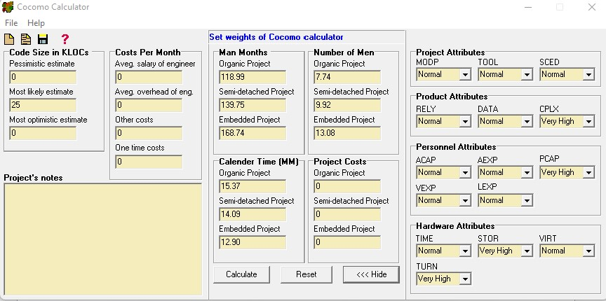2. Не змінювали драйвера



Можна побачити, що при зміні драйверів всі наші данні зросли на 0.94 - 35.48 одиниць вимірювання.

Task 3